
TOSHKENT DAVLAT TRANSPORT UNIVERSITETI
“Transportda axborot tizimlari va texnologiyalari” kafedrasi

“Dasturiy ta’minot tizimlarini loyhalash” fanidan

4-LABORATORIYA ISHI

HISOBOTI

MAVZU: 2.2. Loyiha uchun tizim talablari va funksional talablarni ishlab chiqish

Tekshirdi:Uralov N
Bajardi:Umarov J

Toshkent -2026 y

2.2-MAVZU. LOYIHA UCHUN TIZIM TALABLARI VA FUNKSIONAL TALABLARNI ISHLAB CHIQISH
Topshiriq: Yetkazib berish xizmati uchun funksional va nofunksional talablarni ishlab chiqing.
Ishdan maqsad: dasturiy ta’minotga qo‘yiladigan talablar turlari, ularni yig‘ish, tahlil qilish va hujjatlashtirish usullarini o‘rganish hamda “Yetkazib berish xizmati” axborot tizimi misolida biznes talablar, tizim talablari, funksional va nofunksional talablarni amaliy ishlab chiqish.
1. NAZARIY QISM
1.1. Dasturiy ta’minot talablari tushunchasi va ahamiyati
Talab (requirement) – foydalanuvchi o‘z muammosini hal qilishi yoki maqsadiga erishishi uchun tizim ega bo‘lishi lozim bo‘lgan imkoniyat, shart yoki xususiyatdir. Talablar dasturiy ta’minotni loyihalash, ishlab chiqish, sinash va qabul qilishning asosiy kirish ma’lumoti hisoblanadi: buyurtmachi va ishlab chiquvchilar “nima qurilmoqda” degan savolga bir xil javob berishi uchun aynan talablar hujjati xizmat qiladi.
Talablarni noto‘g‘ri yoki to‘liq bo‘lmagan holda aniqlash loyihaning eng xavfli muammolaridan biridir, chunki talablardagi xatolar loyihaning keyingi bosqichlarida (kodlash, sinov, ishga tushirish) aniqlansa, ularni tuzatish ancha qimmatga tushadi. Shu sababli talablar bilan ishlash alohida fan – talablar muhandisligi (Requirements Engineering) sifatida shakllangan. U quyidagi asosiy faoliyatlarni o‘z ichiga oladi:
– talablarni yig‘ish (elicitation) – manfaatdor tomonlardan ehtiyojlarni aniqlash;
– tahlil qilish (analysis) – ziddiyat, takror va noaniqliklarni bartaraf etish, ustuvorliklarni belgilash;
– spetsifikatsiyalash (specification) – talablarni yagona hujjatda (SRS) rasmiylashtirish;
– tekshirish (validation) – talablarning to‘g‘riligi va to‘liqligini buyurtmachi bilan tasdiqlash;
– boshqarish (management) – talablar o‘zgarishini nazorat qilish va kuzatib borish.
1.2. Talablar darajalari va turlari
Karl Vigers (K. Wiegers) tasnifiga ko‘ra talablar uch darajada qaraladi: biznes talablar, foydalanuvchi talablari va tizim (dasturiy ta’minot) talablari. Tizim talablari o‘z navbatida funksional talablar, nofunksional talablar va cheklovlarga bo‘linadi (1-rasm).
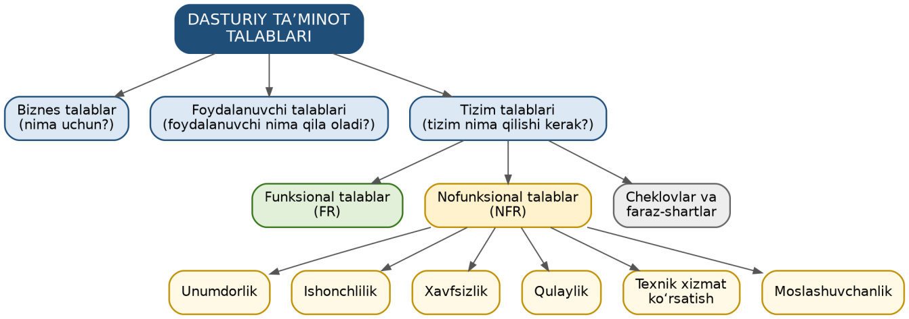
1-rasm. Dasturiy ta’minot talablarining tasnifi
1-jadval. Talablar darajalarining qiyosiy tavsifi
Daraja | Tavsifi | Kim uchun / manba | Misol (yetkazib berish xizmati)
Biznes talablar | Tashkilotning yuqori darajadagi maqsadlari: tizim nima uchun yaratiladi va qanday foyda keltiradi. | Rahbariyat, buyurtmachi, homiy | Buyurtmalarni qabul qilishni to‘liq onlayn shaklga o‘tkazish.
Foydalanuvchi talablari | Foydalanuvchi tizim yordamida qanday vazifalarni bajara olishi kerakligi (ssenariylar, use case, user story). | Mijoz, kuryer, operator | Mijoz sifatida men buyurtmamning holatini xaritada ko‘rishni xohlayman.
Tizim talablari | Dasturiy ta’minot bajarishi lozim bo‘lgan aniq funksiyalar, sifat ko‘rsatkichlari va texnik shartlar. | Tahlilchi, dasturchi, test muhandisi | Tizim kuryer joylashuvini har 10 soniyada yangilashi kerak.

1.3. Funksional talablar
Funksional talablar tizim qanday funksiyalarni bajarishi, kiruvchi ma’lumotlarga qanday javob qaytarishi va muayyan vaziyatlarda o‘zini qanday tutishi kerakligini tavsiflaydi. Ular “tizim nima qiladi?” degan savolga javob beradi. Funksional talablar odatda foydalanuvchi bilan o‘zaro ta’sir (kirish, qidiruv, buyurtma), ma’lumotlarni qayta ishlash (hisob-kitob, tekshirish), ma’lumotlarni saqlash va tashqi tizimlar bilan integratsiya sohalarida shakllantiriladi.
Funksional talab aniq, bir ma’noli va tekshirib bo‘ladigan jumla ko‘rinishida yoziladi. Odatda quyidagi shablondan foydalaniladi: «[Aktor/Tizim] [shart bo‘lganda] [natija/harakat]ni bajarishi kerak». Masalan: «Tizim mijoz buyurtmani tasdiqlaganda buyurtma raqamini yaratib, uni hamkorga yuborishi kerak». Majburiy talablarda “kerak” (shall), tavsiya etiladiganlarda “lozim” (should), ixtiyoriylarida “mumkin” (may) so‘zlari qo‘llanadi.
1.4. Nofunksional talablar
Nofunksional talablar tizim o‘z funksiyalarini *qanday* bajarishini, ya’ni uning sifat xususiyatlari va ishlash sharoitlarini belgilaydi. Ular tizimning umumiy sifatiga ta’sir qiladi: funksional talablar to‘liq bajarilgan bo‘lsa-da, tizim sekin ishlasa, xavfsiz bo‘lmasa yoki foydalanish noqulay bo‘lsa, foydalanuvchi uni qabul qilmaydi. Nofunksional talablar sifat xususiyatlari bo‘yicha ISO/IEC 25010 standartida tizimlashtirilgan va quyidagi asosiy toifalarga bo‘linadi:
– unumdorlik (performance efficiency) – javob berish vaqti, o‘tkazuvchanlik, resurslardan foydalanish;
– ishonchlilik (reliability) – uzluksiz ishlash (uptime), xatolarga bardoshlilik, tiklanish;
– xavfsizlik (security) – konfidensiallik, yaxlitlik, autentifikatsiya va avtorizatsiya;
– qulaylik (usability) – o‘rganish osonligi, interfeys tushunarliligi, mavjudlik (accessibility);
– texnik xizmat ko‘rsatish (maintainability) – modulli tuzilma, o‘zgartirish va sinash osonligi;
– moslik va ko‘chiriluvchanlik (compatibility, portability) – turli qurilma, brauzer va tizimlar bilan ishlash;
– funksional mosligi (functional suitability) – funksiyalarning to‘liqligi va to‘g‘riligi.
Amaliyotda FURPS+ modeli ham keng qo‘llanadi: Functionality (funksionallik), Usability (qulaylik), Reliability (ishonchlilik), Performance (unumdorlik), Supportability (qo‘llab-quvvatlanuvchanlik), “+” belgisi esa dizayn, amalga oshirish, interfeys va jismoniy cheklovlarni bildiradi.
Nofunksional talablarning eng muhim qoidasi – o‘lchanuvchanlik. «Tizim tez ishlashi kerak» degan talab noaniq va tekshirib bo‘lmaydi; uning o‘rniga «Katalogni ochish so‘rovlarining 95 foizi 2 soniyadan kam vaqtda bajarilishi kerak» deb yozish lozim.
2-jadval. Funksional va nofunksional talablarning farqi
Mezon | Funksional talablar | Nofunksional talablar
Savol | Tizim nima qiladi? | Tizim buni qanday (qanchalik yaxshi) bajaradi?
Mazmuni | Funksiyalar, amallar, biznes-qoidalar, ma’lumotlarni qayta ishlash | Sifat xususiyatlari: tezlik, xavfsizlik, ishonchlilik, qulaylik va h.k.
Ifodalanishi | Use case, user story, «tizim ... kerak» jumlalari | O‘lchanadigan ko‘rsatkichlar (soniya, foiz, soat, foydalanuvchilar soni)
Tekshirish usuli | Funksional sinov, qabul sinovi | Yuklama, xavfsizlik, qulaylik sinovlari; monitoring
Qamrovi | Odatda alohida modul yoki funksiyaga tegishli | Ko‘pincha butun tizimga ta’sir qiladi
Misol | Mijoz buyurtmani bekor qila olishi kerak. | Tizimning oylik mavjudligi kamida 99,5 % bo‘lishi kerak.

1.5. Talablarni yig‘ish usullari
Talablarni yig‘ishda manfaatdor tomonlar (stakeholders) – tizimdan foydalanuvchilar, buyurtmachi, rahbariyat, texnik xodimlar aniqlanadi. Asosiy usullar:
– intervyu va suhbat – har bir manfaatdor tomon bilan alohida o‘tkaziladi;
– so‘rovnoma (anketa) – ko‘p sonli foydalanuvchilar fikrini tez to‘plash uchun;
– kuzatuv – mavjud ish jarayonini (masalan, operatorning buyurtma qabul qilishini) joyida kuzatish;
– hujjatlarni va mavjud tizimlarni tahlil qilish (raqobatchilar ilovalari, qoidalar, qonunchilik);
– aqliy hujum (brainstorming) va seminar (workshop);
– prototiplash – interfeys maketlari orqali talablarni vizual tasdiqlash;
– use case va user story usullari – talablarni foydalanuvchi ssenariylari ko‘rinishida yozish.
1.6. Talablarga qo‘yiladigan sifat mezonlari
ISO/IEC/IEEE 29148 standartiga ko‘ra yaxshi yozilgan talab quyidagi xususiyatlarga ega bo‘lishi kerak: zarur (necessary), mos (appropriate), bir ma’noli (unambiguous), to‘liq (complete), yagona (singular – bitta talab bitta fikrni ifodalaydi), amalga oshiriladigan (feasible), tekshiriladigan (verifiable), to‘g‘ri (correct) va standartlarga mos (conforming). Bundan tashqari, talablar o‘zaro zid bo‘lmasligi, har biri noyob identifikatorga ega bo‘lishi va kelib chiqish manbasiga (kuzatiluvchanlik – traceability) bog‘lanishi lozim.
Talablarni ustuvorlashtirish uchun MoSCoW usuli qo‘llanadi: Must have – albatta bo‘lishi shart; Should have – bo‘lishi lozim; Could have – imkon bo‘lsa; Won’t have – ushbu versiyada amalga oshirilmaydi.
1.7. Talablar spetsifikatsiyasi (SRS) hujjati
Barcha talablar dasturiy ta’minot talablari spetsifikatsiyasi (Software Requirements Specification, SRS) hujjatida jamlanadi. IEEE 830 va ISO/IEC/IEEE 29148 standartlariga ko‘ra SRS odatda quyidagi bo‘limlardan iborat: kirish (maqsad, qamrov, atamalar); mahsulotning umumiy tavsifi (foydalanuvchilar, muhit, cheklovlar, farazlar); aniq talablar (funksional talablar, tashqi interfeyslar, unumdorlik, xavfsizlik va boshqa sifat atributlari); ilovalar va kuzatiluvchanlik matritsasi. Quyida shu tuzilmaga tayangan holda “Yetkazib berish xizmati” uchun talablar ishlab chiqiladi.
2. AMALIY QISM (TOPSHIRIQNI BAJARISH)
2.1. Loyiha tavsifi va qamrovi
Loyiha nomi: “Yetkazib berish xizmati” axborot tizimi (shartli nomi – DeliveryUz). Vazifasi: restoran, do‘kon va boshqa hamkorlarning mahsulotlarini mijozlarga kuryerlar orqali yetkazib berish jarayonini avtomatlashtirish: buyurtma qabul qilish, to‘lov, kuryerni tayinlash, yetkazishni real vaqtda kuzatish, hisobot va tahlil.
Hozirgi holat va muammolar: buyurtmalarning katta qismi telefon orqali qo‘lda qabul qilinadi; operator xatolari, manzilning noto‘g‘ri yozilishi, kuryerni kuzata olmaslik, mijozlarga holat haqida xabar berilmasligi va hisobotlarning qo‘lda yuritilishi xizmat sifatini pasaytiradi.
Loyiha qamrovi (scope):
– kiradi: mijoz mobil ilovasi va veb-sayti, kuryer mobil ilovasi, hamkor, operator va administrator uchun veb-panel, to‘lov, xarita (GPS) va SMS/Push xabarnoma integratsiyalari, hisobotlar;
– kirmaydi: hamkorlarning ichki ombor va buxgalteriya hisobi, kuryerlarning ish haqini hisoblash tizimi, xalqaro yetkazib berish.
2.2. Manfaatdor tomonlar va foydalanuvchi sinflari
3-jadval. Manfaatdor tomonlar
№ | Manfaatdor tomon (aktor) | Tavsifi | Asosiy qiziqishi
1 | Mijoz | Buyurtma beruvchi jismoniy shaxs | Qulay va tez buyurtma, to‘lov, kuzatuv
2 | Kuryer | Buyurtmani yetkazuvchi xodim | Aniq marshrut, buyurtmalar oqimi, daromad hisobi
3 | Hamkor (restoran / do‘kon) | Mahsulot yetkazib beruvchi tashkilot | Buyurtmalarni o‘z vaqtida qabul qilish, menyuni boshqarish
4 | Operator (dispetcher) | Buyurtma va kuryerlarni nazorat qiluvchi xodim | Jarayonni bir oynada boshqarish, muammolarni tez hal qilish
5 | Administrator | Tizimni sozlovchi va boshqaruvchi mutaxassis | Foydalanuvchilar, huquqlar, hisobotlar, xavfsizlik
6 | Rahbariyat (buyurtmachi) | Loyiha homiysi va biznes egasi | Daromad, xarajat va sifat ko‘rsatkichlari
7 | Tashqi tizimlar | To‘lov shlyuzlari, xarita va SMS xizmatlari | Standart API orqali to‘g‘ri integratsiya

2.3. Biznes talablar
Biznes talablar tizim yaratishdan ko‘zlangan maqsadlarni belgilaydi. Quyidagi maqsadli ko‘rsatkichlar shartli bo‘lib, loyiha buyurtmachisi bilan kelishib aniqlashtiriladi.
4-jadval. Biznes talablar
ID | Biznes talab | Maqsadli ko‘rsatkich (shartli)
BR-01 | Buyurtmalarni qabul qilish jarayonini to‘liq onlayn shaklga o‘tkazish | Telefon orqali qo‘lda qabul qilinadigan buyurtmalar ulushini 80 % ga kamaytirish
BR-02 | Yetkazib berish vaqtini qisqartirish | O‘rtacha yetkazish vaqtini 20 % ga kamaytirish
BR-03 | Buyurtmadagi xato va shikoyatlarni kamaytirish | Shikoyatlar ulushi jami buyurtmalarning 3 % idan oshmasligi
BR-04 | Mijozlar uchun jarayon shaffofligini ta’minlash | 100 % buyurtma holati va kuryer joylashuvi real vaqtda ko‘rinishi
BR-05 | Daromad va xarajatlar ustidan nazoratni kuchaytirish | Hisobotlarni avtomatik shakllantirish, qo‘lda tayyorlash vaqtini 90 % ga qisqartirish
BR-06 | Hamkorlar tarmog‘ini kengaytirish | Yangi hamkorni tizimga 1 ish kuni ichida ulash imkoniyati

2.4. Foydalanuvchi talablari (user story)
5-jadval. Asosiy foydalanuvchi hikoyalari
ID | Foydalanuvchi hikoyasi | Bog‘liq talablar
US-01 | Mijoz sifatida men telefon raqamim orqali tez ro‘yxatdan o‘tishni xohlayman, shunda murakkab anketa to‘ldirmayman. | FR-1.1, FR-1.2
US-02 | Mijoz sifatida men yaqin atrofdagi restoranlarni narx va reyting bo‘yicha saralashni xohlayman, shunda eng mosini tez tanlayman. | FR-2.2, FR-2.3
US-03 | Mijoz sifatida men buyurtmamning holatini va kuryer joylashuvini xaritada ko‘rishni xohlayman, shunda uni qachon kutishimni bilaman. | FR-7.1, FR-7.3
US-04 | Hamkor sifatida men yangi buyurtmani darhol ko‘rib, qabul qilishni yoki rad etishni xohlayman. | FR-5.1
US-05 | Kuryer sifatida men eng yaqin buyurtmani qabul qilib, marshrutni xaritada ko‘rishni xohlayman. | FR-6.1, FR-6.3
US-06 | Operator sifatida men kechikayotgan buyurtmalarni ko‘rib, kuryerni almashtirishni xohlayman. | FR-9.1, FR-6.1
US-07 | Administrator sifatida men hisobotlarni Excel yoki PDF ko‘rinishida yuklab olishni xohlayman. | FR-9.3

2.5. Tizim talablari
Tizim uch qatlamli arxitektura asosida quriladi: taqdimot (mijoz) qatlami, ilova (biznes-logika) qatlami va ma’lumotlar qatlami; tashqi xizmatlar (to‘lov, xarita, SMS) API orqali ulanadi (2-rasm).
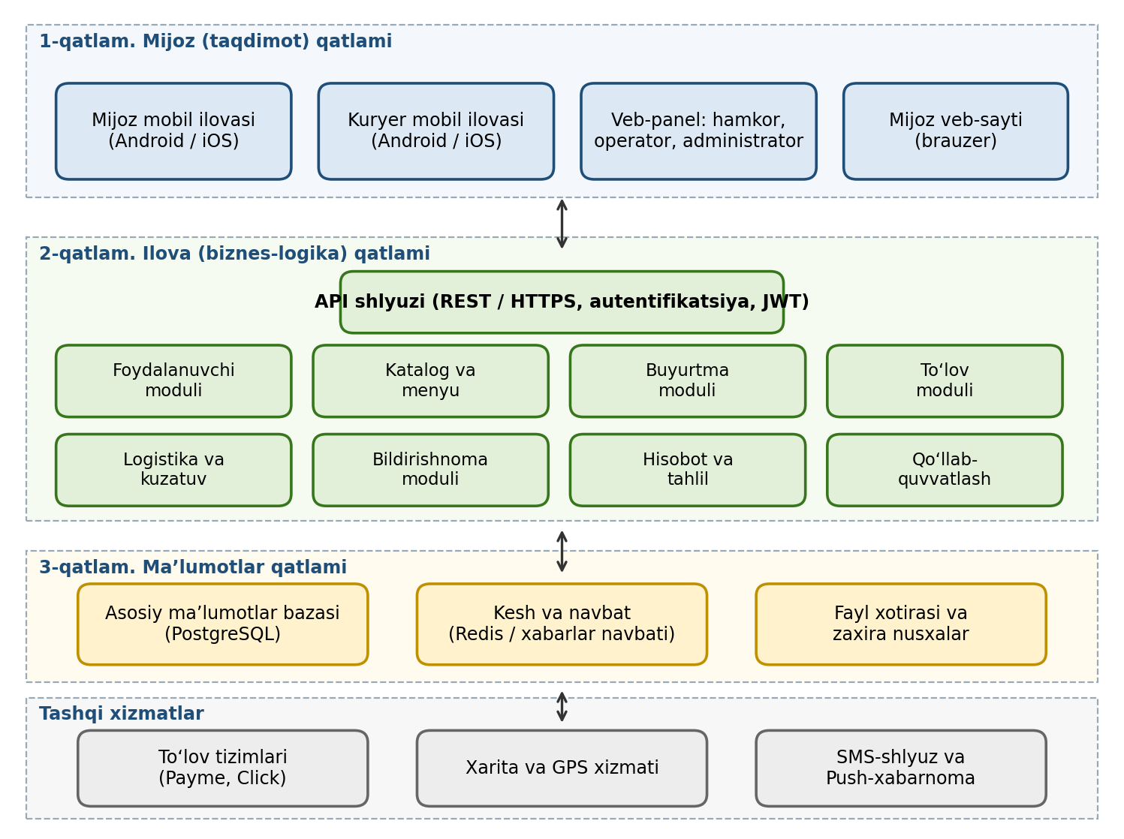
2-rasm. Tizimning umumiy arxitekturasi (tizim talablari darajasida)
6-jadval. Texnik (apparat-dasturiy) tizim talablari
ID | Komponent | Talab
SR-01 | Server qismi | Linux (Ubuntu LTS) asosidagi server yoki bulutli infratuzilma; kamida 8 yadroli protsessor, 32 GB operativ xotira, 500 GB SSD (boshlang‘ich konfiguratsiya, masshtablanadi).
SR-02 | Ma’lumotlar bazasi | Relyatsion MBBT (PostgreSQL 14 va undan yuqori), keshlash uchun Redis.
SR-03 | Mijoz va kuryer ilovalari | Android 8.0 va undan yuqori, iOS 14 va undan yuqori; GPS moduli va mobil internet (kamida 3G) mavjudligi.
SR-04 | Veb-panel va veb-sayt | Google Chrome, Microsoft Edge, Mozilla Firefox, Safari brauzerlarining so‘nggi ikki versiyasi; minimal ekran kengligi 360 px.
SR-05 | Tashqi integratsiyalar | To‘lov shlyuzlari (Payme, Click), xarita va geokodlash xizmati, SMS-shlyuz, Push-xabarnoma xizmati – REST API (JSON) orqali.
SR-06 | Tarmoq | Barcha ma’lumot almashinuvi HTTPS (TLS 1.2 va undan yuqori) orqali; server tomonida kamida 100 Mbit/s kanal.

2.6. Funksional talablar
Funksional talablar 9 ta modul bo‘yicha guruhlangan. Ustuvorlik MoSCoW usuli bilan belgilangan: M – Must (shart), S – Should (lozim), C – Could (imkon bo‘lsa).
Tizimning asosiy foydalanish ssenariylari use case diagrammasida (3-rasm) keltirilgan: undagi aktorlar (mijoz, hamkor, kuryer, operator, administrator, to‘lov tizimi) tizim bilan o‘zaro ta’sirini ko‘rsatadi.
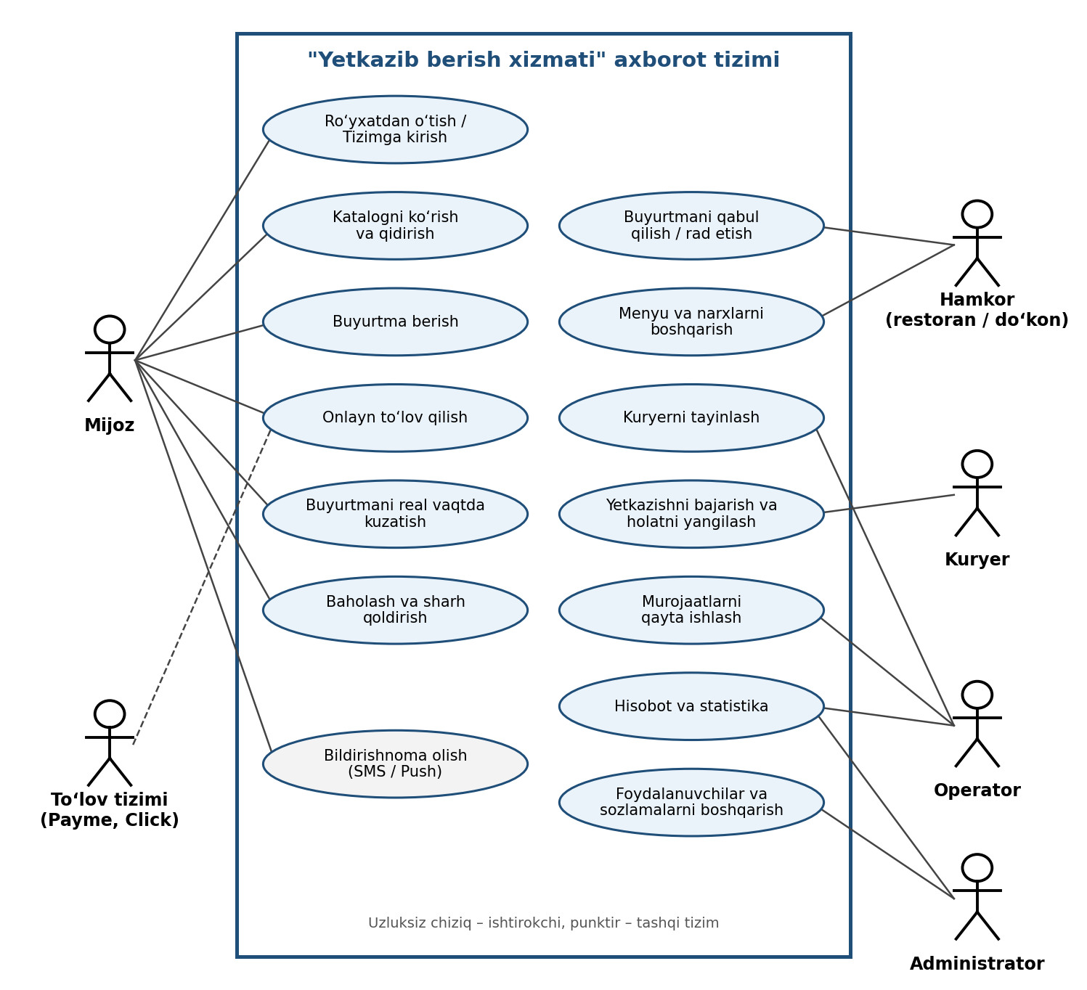
3-rasm. “Yetkazib berish xizmati” tizimining use case diagrammasi
7-jadval. Funksional talablar
ID | Talab tavsifi | Aktor | Ust.
1. Foydalanuvchilarni boshqarish va autentifikatsiya
FR-1.1 | Tizim mijozga telefon raqami va SMS orqali yuborilgan tasdiqlash kodi yordamida ro‘yxatdan o‘tish imkonini berishi kerak. | Mijoz | M
FR-1.2 | Tizim foydalanuvchini telefon raqami va parol yoki bir martalik SMS-kod orqali autentifikatsiya qilishi kerak. | Barcha | M
FR-1.3 | Tizim foydalanuvchi rollari (mijoz, kuryer, hamkor, operator, administrator) bo‘yicha kirish huquqlarini ajratishi kerak. | Administrator | M
FR-1.4 | Tizim foydalanuvchiga profilni (ism, manzillar, to‘lov usullari) tahrirlash va parolni tiklash imkonini berishi lozim. | Mijoz | S
2. Katalog va qidiruv
FR-2.1 | Tizim hamkorlar va mahsulotlar ro‘yxatini kategoriyalar bo‘yicha ko‘rsatishi kerak. | Mijoz | M
FR-2.2 | Tizim mahsulotlarni nomi, kategoriyasi, narxi va reytingi bo‘yicha qidirish va filtrlash imkonini berishi kerak. | Mijoz | M
FR-2.3 | Tizim mijoz joylashuviga qarab faqat yetkazib berish zonasidagi hamkorlarni ko‘rsatishi lozim. | Mijoz | S
FR-2.4 | Tizim mahsulot kartochkasida rasm, tavsif, narx va mavjudlik holatini ko‘rsatishi kerak. | Mijoz | M
3. Buyurtma berish va boshqarish
FR-3.1 | Tizim mijozga mahsulotlarni savatga qo‘shish, miqdorini o‘zgartirish va o‘chirish imkonini berishi kerak. | Mijoz | M
FR-3.2 | Tizim yetkazish manzilini xaritadan tanlash yoki matn ko‘rinishida kiritish hamda manzillarni saqlash imkonini berishi kerak. | Mijoz | M
FR-3.3 | Tizim buyurtma jami summasini (mahsulotlar, yetkazish haqi, chegirma) hisoblab, tasdiqlashdan oldin ko‘rsatishi kerak. | Mijoz | M
FR-3.4 | Tizim promokod yoki chegirmani qo‘llash imkonini berishi mumkin. | Mijoz | C
FR-3.5 | Tizim mijozga buyurtmani hamkor qabul qilguniga qadar bekor qilish imkonini berishi kerak. | Mijoz | M
FR-3.6 | Tizim buyurtmalar tarixini ko‘rsatishi va oldingi buyurtmani takrorlash imkonini berishi lozim. | Mijoz | S
FR-3.7 | Tizim buyurtmani oldindan (belgilangan vaqtga) rejalashtirish imkonini berishi mumkin. | Mijoz | C
4. To‘lov
FR-4.1 | Tizim naqd pul, bank kartasi (Uzcard, Humo) va Payme/Click orqali onlayn to‘lov usullarini qo‘llab-quvvatlashi kerak. | Mijoz | M
FR-4.2 | Tizim to‘lov holatini (kutilmoqda, to‘langan, xato, qaytarilgan) saqlashi va ko‘rsatishi kerak. | Tizim | M
FR-4.3 | Tizim bekor qilingan yoki rad etilgan buyurtma uchun mablag‘ni qaytarish jarayonini bajarishi lozim. | Tizim | S
FR-4.4 | Tizim to‘lov amalga oshirilgach, elektron chekni shakllantirib mijozga yuborishi lozim. | Tizim | S
5. Hamkor moduli
FR-5.1 | Tizim hamkorga yangi buyurtma haqida zudlik bilan xabar berishi va uni qabul qilish yoki rad etish imkonini berishi kerak. | Hamkor | M
FR-5.2 | Tizim hamkorga menyuni (mahsulot, narx, mavjudlik) mustaqil boshqarish imkonini berishi kerak. | Hamkor | M
FR-5.3 | Tizim hamkorga buyurtma holatini («tayyorlanmoqda», «tayyor») belgilash imkonini berishi kerak. | Hamkor | M
FR-5.4 | Tizim hamkorga ish vaqti va yetkazish zonasini sozlash imkonini berishi lozim. | Hamkor | S
6. Logistika va kuryer moduli
FR-6.1 | Tizim buyurtmaga kuryerni masofa, bandlik va reyting asosida avtomatik tayinlashi hamda operatorga uni qo‘lda o‘zgartirish imkonini berishi kerak. | Tizim, Operator | M
FR-6.2 | Tizim kuryerga tayinlangan buyurtmani qabul qilish yoki rad etish imkonini berishi kerak. | Kuryer | M
FR-6.3 | Kuryer ilovasi olib ketish va yetkazish nuqtalarigacha marshrutni xaritada ko‘rsatishi lozim. | Kuryer | S
FR-6.4 | Tizim kuryerning GPS joylashuvini har 5–10 soniyada qabul qilib saqlashi kerak. | Tizim | M
FR-6.5 | Tizim kuryerga buyurtma holatini («olib ketdi», «yo‘lda», «yetkazildi») belgilash imkonini berishi kerak. | Kuryer | M
FR-6.6 | Tizim yetkazish haqini masofa va zonaga qarab avtomatik hisoblashi kerak. | Tizim | M
7. Kuzatuv va bildirishnomalar
FR-7.1 | Tizim mijozga buyurtma holati va kuryer joylashuvini xaritada real vaqtda ko‘rsatishi kerak. | Mijoz | M
FR-7.2 | Tizim buyurtma holati o‘zgarganda mijozga Push-xabarnoma yoki SMS yuborishi kerak. | Tizim | M
FR-7.3 | Tizim buyurtmaning taxminiy yetkazish vaqtini (ETA) hisoblab ko‘rsatishi lozim. | Tizim | S
8. Baholash va qo‘llab-quvvatlash
FR-8.1 | Tizim yetkazib berilgandan so‘ng mijozga hamkor va kuryerni 1 dan 5 gacha ball bilan baholash imkonini berishi lozim. | Mijoz | S
FR-8.2 | Tizim mijozga murojaat yoki shikoyat yuborish, operatorga esa unga javob berish imkonini berishi lozim. | Mijoz, Operator | S
FR-8.3 | Tizim mijoz va kuryer o‘rtasida telefon raqamini yashirgan holda aloqa (chat yoki qo‘ng‘iroq) o‘rnatishi mumkin. | Mijoz, Kuryer | C
9. Boshqaruv, hisobot va audit
FR-9.1 | Tizim operatorga barcha faol buyurtmalarni real vaqt rejimida ko‘rish va ularning holatini o‘zgartirish imkonini berishi kerak. | Operator | M
FR-9.2 | Tizim administratorga foydalanuvchi, hamkor va kuryer yozuvlarini qo‘shish, tahrirlash va bloklash imkonini berishi kerak. | Administrator | M
FR-9.3 | Tizim kunlik, haftalik va oylik hisobotlarni (buyurtmalar soni, tushum, o‘rtacha yetkazish vaqti, kuryer samaradorligi) shakllantirib, Excel va PDF formatida eksport qilishi lozim. | Administrator | S
FR-9.4 | Tizim muhim amallarning (kirish, to‘lov, holat o‘zgarishi, sozlamalar) jurnalini (audit log) yuritishi lozim. | Tizim | S

2.6.1. Asosiy use case spetsifikatsiyasi
8-jadval. UC-03 «Buyurtma berish» use case spetsifikatsiyasi
Element | Mazmuni
Nomi | UC-03. Buyurtma berish
Aktorlar | Mijoz (asosiy), Hamkor, To‘lov tizimi
Old shart | Mijoz tizimga kirgan; savatda kamida bitta mahsulot mavjud.
Asosiy oqim | 1. Mijoz savatni ochadi.  2. Tizim savat tarkibi va jami summani ko‘rsatadi.  3. Mijoz yetkazish manzili va to‘lov usulini tanlaydi.  4. Tizim yetkazish haqini hisoblaydi va yakuniy summani ko‘rsatadi.  5. Mijoz «Buyurtmani tasdiqlash» tugmasini bosadi.  6. Onlayn to‘lov tanlangan bo‘lsa, tizim to‘lovni amalga oshiradi.  7. Tizim buyurtma yaratadi va hamkorga yuboradi.  8. Tizim mijozga buyurtma raqami va holatini ko‘rsatadi.
Muqobil oqimlar | 3a. Manzil yetkazish zonasidan tashqarida – tizim xabar beradi va boshqa manzil kiritishni taklif qiladi.  6a. To‘lov rad etildi – tizim qayta urinish yoki naqd to‘lovni tanlashni taklif qiladi.  7a. Hamkor buyurtmani rad etdi – buyurtma bekor qilinadi, to‘langan mablag‘ qaytariladi, mijozga xabar yuboriladi.
Natija (keyingi shart) | Buyurtma «Yangi» holatida yaratiladi, to‘lov holati saqlanadi, hamkor va mijoz xabardor qilinadi.

Buyurtmaning hayotiy sikli (mijoz buyurtma berishidan to uni baholashigacha) 4-rasmdagi faoliyat diagrammasida ko‘rsatilgan.
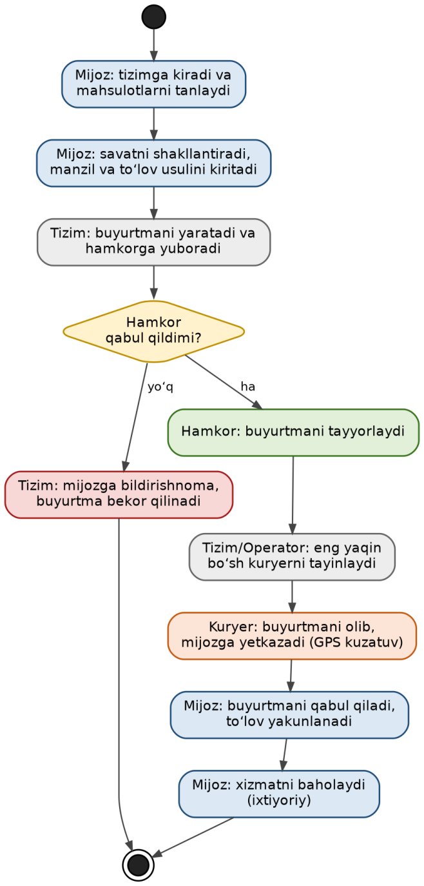
4-rasm. Buyurtmani bajarish jarayonining faoliyat diagrammasi
2.7. Nofunksional talablar
Nofunksional talablar ISO/IEC 25010 sifat modeli asosida toifalangan va barchasi o‘lchanadigan ko‘rsatkichlar bilan berilgan. Oxirgi ustunda har bir talabni tekshirish usuli ko‘rsatilgan.
9-jadval. Nofunksional talablar
ID | Talab (o‘lchanadigan ko‘rinishda) | Tekshirish usuli
Unumdorlik
NFR-01 | Katalog va qidiruv so‘rovlarining kamida 95 % i normal yuklamada 2 soniyadan kam vaqtda bajarilishi kerak. | Yuklama sinovi
NFR-02 | Buyurtmani yaratish amali (tasdiqlashdan natijani ko‘rsatishgacha) 3 soniyadan oshmasligi kerak. | Yuklama sinovi
NFR-03 | Tizim bir vaqtning o‘zida kamida 5 000 faol foydalanuvchiga xizmat ko‘rsatishi va soatiga 2 000 buyurtmani qayta ishlashi, zarur bo‘lsa gorizontal masshtablanishi kerak. | Stress-sinov
NFR-04 | Kuryer joylashuvi mijoz xaritasida 5 soniyadan ko‘p bo‘lmagan kechikish bilan yangilanishi kerak. | Funksional sinov, monitoring
Ishonchlilik
NFR-05 | Tizimning oylik mavjudligi (uptime) kamida 99,5 % bo‘lishi kerak. | Monitoring
NFR-06 | Ma’lumotlar zaxira nusxasi har kuni olinishi, tranzaksiya jurnali doimiy saqlanishi kerak; ma’lumot yo‘qotilishi 1 soatdan (RPO), tiklash vaqti 4 soatdan (RTO) oshmasligi kerak. | Tiklash sinovi
NFR-07 | To‘lov yoki tarmoq xatosida buyurtma noaniq holatda qolmasligi (tranzaksiya yaxlitligi) va foydalanuvchiga tushunarli xabar ko‘rsatilishi kerak. | Funksional sinov
Xavfsizlik
NFR-08 | Barcha ma’lumot uzatish HTTPS (TLS 1.2 va undan yuqori) orqali amalga oshirilishi kerak. | Xavfsizlik auditi
NFR-09 | Parollar zamonaviy xesh algoritmi (bcrypt yoki Argon2) bilan saqlanishi kerak; bank kartasi ma’lumotlari tizimda saqlanmay, to‘lov shlyuzi orqali qayta ishlanishi (PCI DSS talablariga mos) kerak. | Kod va xavfsizlik auditi
NFR-10 | Kirish huquqlari rollarga asoslangan (RBAC) bo‘lishi, tizim OWASP Top 10 zaifliklaridan himoyalangan bo‘lishi, veb-panel sessiyasi 30 daqiqa faolsizlikdan so‘ng yopilishi kerak. | Penetratsion sinov
NFR-11 | Shaxsga doir ma’lumotlar O‘zbekiston Respublikasining «Shaxsga doir ma’lumotlar to‘g‘risida»gi qonuni talablariga muvofiq to‘planishi, saqlanishi va qayta ishlanishi kerak. | Huquqiy ekspertiza
Qulaylik
NFR-12 | Yangi mijoz yordamsiz birinchi buyurtmasini 5 daqiqa ichida rasmiylashtira olishi, buyurtma jarayoni 5 qadamdan oshmasligi kerak. | Qulaylik sinovi
NFR-13 | Interfeys o‘zbek (lotin), rus va ingliz tillarida bo‘lishi, til almashtirish imkoniyati mavjud bo‘lishi kerak. | Inspeksiya
NFR-14 | Interfeys turli ekran o‘lchamlariga moslashuvchan (adaptiv) bo‘lishi, matn kontrasti va shrift o‘lchami WCAG 2.1 AA talablariga mos bo‘lishi lozim. | Inspeksiya, avtomatik tekshiruv
Moslik va ko‘chiriluvchanlik
NFR-15 | Tizim Android 8.0+, iOS 14+ hamda Chrome, Edge, Firefox, Safari brauzerlarining so‘nggi ikki versiyasida to‘g‘ri ishlashi kerak. | Moslik sinovi
Texnik xizmat ko‘rsatish va moslashuvchanlik
NFR-16 | Tizim modulli arxitekturaga ega bo‘lishi, unit-testlar kod qamrovi kamida 70 % bo‘lishi, API OpenAPI (Swagger) hujjati bilan ta’minlanishi kerak. | Kod tahlili
NFR-17 | Tizimni yangilash foydalanuvchilar ishiga ta’sir qilmasligi yoki tungi soatlarda 30 daqiqadan oshmagan texnik tanaffus bilan bajarilishi kerak. | Joriy etish sinovi
NFR-18 | Yangi to‘lov tizimi, yangi shahar yoki hamkor turini qo‘shish asosiy modullarni o‘zgartirmasdan, sozlama orqali amalga oshirilishi kerak. | Arxitektura tahlili
NFR-19 | Tizim xatolar jurnalini yuritishi, monitoringga ega bo‘lishi va kritik xatolar haqida mas’ul xodimga 5 daqiqa ichida ogohlantirish yuborishi kerak. | Monitoring sinovi
Interfeyslar
NFR-20 | Tashqi tizimlar bilan o‘zaro ta’sir REST API (JSON formati) orqali amalga oshirilishi, API versiyalanishi kerak. | Integratsiya sinovi

2.8. Cheklovlar va farazlar
Cheklovlar:
– loyihaning birinchi versiyasi (MVP) 6 oy ichida va belgilangan byudjet doirasida ishlab chiqilishi kerak;
– to‘lov tizimlari (Payme, Click, Uzcard, Humo) integratsiyasi ularning texnik shartlari va shartnomaviy talablariga bo‘ysunadi;
– shaxsga doir ma’lumotlarni qayta ishlash O‘zbekiston Respublikasi qonunchiligi doirasida bajariladi;
– kuryer joylashuvi aniqligi qurilmaning GPS sifati va mobil internet qamroviga bog‘liq.
Farazlar:
– kuryerlar va hamkorlar internetga ulangan smartfon yoki planshetga ega;
– xarita va geokodlash xizmati yetkazib berish hududini to‘liq qamrab oladi;
– hamkorlar menyu va narxlar ma’lumotini tizimga o‘z vaqtida kiritib boradi.
2.9. Talablarni ustuvorlashtirish va kuzatiluvchanlik matritsasi
Ishlab chiqilgan 39 ta funksional talabdan 24 tasi Must (shart), 12 tasi Should (lozim) va 3 tasi Could (imkon bo‘lsa) toifasiga kiritildi. Shart (Must) talablar tizimning birinchi ishchi versiyasi (MVP) uchun asos bo‘ladi, qolganlari keyingi iteratsiyalarda amalga oshiriladi. Kuzatiluvchanlik matritsasi biznes talablarning funksional va nofunksional talablar hamda sinov turlari bilan bog‘liqligini ko‘rsatadi.
10-jadval. Kuzatiluvchanlik matritsasi
Biznes talab | Funksional talablar | Nofunksional talablar | Tekshirish
BR-01 | FR-1.1 – FR-1.3, FR-2.1 – FR-2.4, FR-3.1 – FR-3.5, FR-4.1 – FR-4.2 | NFR-01, NFR-02, NFR-03 | Funksional va yuklama sinovi
BR-02 | FR-6.1, FR-6.3, FR-6.6, FR-7.3 | NFR-02, NFR-04 | Pilot sinov, hisobotlar
BR-03 | FR-3.5, FR-4.3, FR-8.1, FR-8.2 | NFR-05, NFR-07 | Funksional sinov, shikoyatlar tahlili
BR-04 | FR-6.4, FR-6.5, FR-7.1, FR-7.2 | NFR-04, NFR-19 | Funksional sinov, monitoring
BR-05 | FR-9.1, FR-9.3, FR-9.4 | NFR-06, NFR-16 | Qabul sinovi
BR-06 | FR-5.1 – FR-5.4, FR-9.2 | NFR-18, NFR-20 | Integratsiya va qabul sinovi

XULOSA
Ushbu topshiriqda dasturiy ta’minotga qo‘yiladigan talablar turlari, ularni yig‘ish va hujjatlashtirish usullari o‘rganildi hamda “Yetkazib berish xizmati” axborot tizimi uchun talablar to‘plami ishlab chiqildi. Nazariy qismda biznes talablar, foydalanuvchi talablari va tizim talablari darajalari, funksional va nofunksional talablarning farqi, ISO/IEC 25010 sifat modeli va talablarga qo‘yiladigan sifat mezonlari ko‘rib chiqildi.
Amaliy qismda manfaatdor tomonlar aniqlandi, 6 ta biznes talab, 7 ta foydalanuvchi hikoyasi, 6 ta texnik tizim talabi, 39 ta funksional talab (9 ta modul bo‘yicha) va 20 ta o‘lchanadigan nofunksional talab shakllantirildi. Talablar MoSCoW usuli bilan ustuvorlashtirildi, use case diagrammasi, faoliyat diagrammasi va arxitektura sxemasi bilan to‘ldirildi, kuzatiluvchanlik matritsasi orqali biznes maqsadlar bilan bog‘landi.

